PINTAR CON TEMPERA SER VIVO ACUÁTICO.

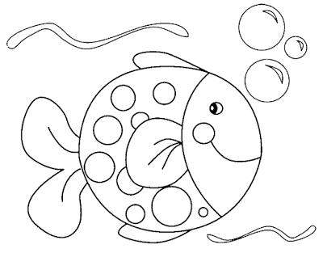

PINTAR CON TÉMPERA SER VIVO ACUÁTICO

